
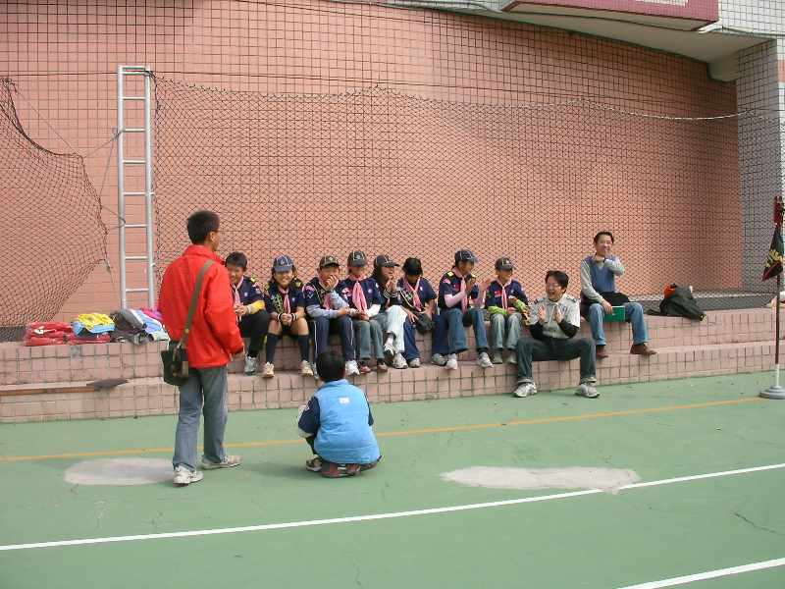
龍族幼童軍通訊 2008.03.26.

阿克拉的話:
給小狼~~

各位小狼,

在二月二十八日團集會裡, 在說故事的部分, 我們講叢林奇談(上)的第六篇-恢復人的生活前半部, 阿克拉發現大部分的小狼對故事內容都忘了, 希望家裡有書的小狼們能在團集會之前複習一下, 這樣, 大家就可以玩故事接龍了..

在比手畫腳遊戲中, 在前面表演的小狼使出渾身解數, 要讓大家猜出謎底; 而在猜謎的小狼們更是聚精會神觀察表演者的肢體語言, 積極搶答為小隊爭取榮譽, 兩方表現都很棒喔!

三月份的團集會(3/29)跟台中一中行義團團慶剛好同一天, 所以團集會的時間跟之前不一樣喔! 改在 下午3點至4點40分, 記得提醒爸爸媽媽喔! 大家可以睡完午覺再來參加團集會..晚上才有體力參加行義團的營火..

---------------------

給狼爸爸, 狼媽媽~~

各位狼爸爸, 狼媽媽,

- 三月份的團集會原定應於29日上午舉行，因適逢一中行義團團慶，當天晚上將舉行團慶營火，乃將活動時間延後至當天下午3點至4點40分，便於參加團集會的伙伴可於團集會結束後，繼續留下來參加晚上營火活動，若有因此造成不便、尚祈見諒。

- 另外, 5月份陽明山兩天一夜宿營活動(5/31和6/1)已開始接受報名, 有意願參加的夥伴及家庭請於3月份團集會時報名及繳交費用, 以利行前作業處理, 謝謝.

費用: 團員: 大人1400/人, 小孩1200/人
非團員: 大人 1500/人, 小孩 1300/人
(含住宿-通舖.車資.保險, 31日午餐.晚餐, 6/1日早.午餐及行政費用), 多退少補.

活動行程及流程確定後, 於4月份團集會時統一宣布.

- 已訂購紅外套未拿到的夥伴, 請於此次團集會向君佩夥伴領取, 謝謝..
-----------------------

給各位老狼~~

各位老狼,

謝謝大家在二月份團集會的幫忙. 三月份的團集會時間是3/29, 地點在台中一中, 請大家在下午2:30先到集合地點分配工作, 謝謝. 請大家記得準時參加. 謝謝.


公告事項:

- 團外套尺寸套量及訂購
時間: 1月1日 起

社區大露營中, 由外團伙伴得到了一個好康情報. 原價將近兩千元的防風防潑水外套, 加繡本團一枚大布章, 本團團員只要六百元就可以買到(未入團之家屬欲購買者, 每件七百元). 限量只有兩百件. 3月29日團集會當日仍可套量尺寸並接受付款預訂,售完為止.

目前布章已在製作中, 完成後再發給大家, 所以3月份團集會會先將外套發給已購買的伙伴.

- 幼童軍進程及技能章合格公告:

技能章合格公告:

飼養技能章合格—
戴婉昀

以上技能章將於3月29日頒發

若有小狼已完成某項技能章而阿克拉沒列在上面的, 請在團集會之前通知阿克拉或是團集會時拿童軍手冊告知阿克拉.

還有, 小狼們請注意, 若有已經準備好的項目, 可以隨時找老狼考核, 或在小狼秀場上報名, 請大家把握時間喔!

---------------------------

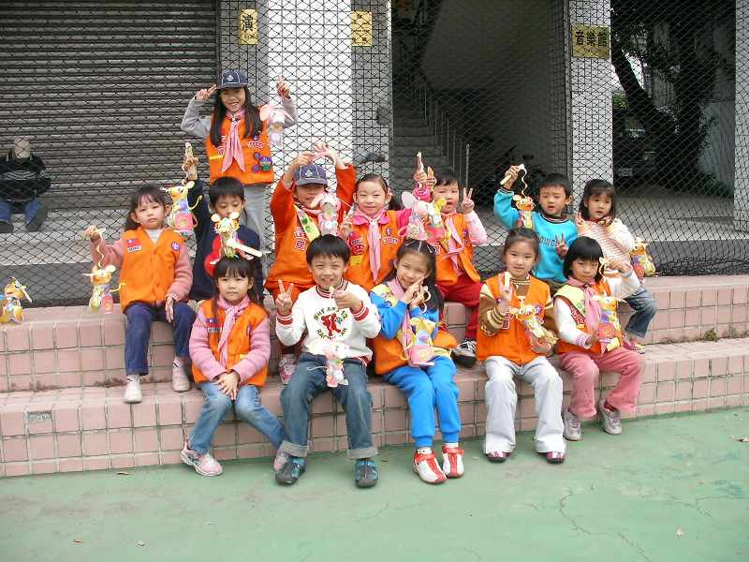

稚齡團長的話:
各位狼寶寶：

二月份團集會剛好是在元宵節結束後舉行，因此大家分別動手做了1個屬於自己的鼠年花燈，完成的人就表示通過了「美勞」技能章的一部分呢，也要提醒大家把花燈帶回家後，如果電池用完了，千萬要寄的拿去回收哦；此外還有2對兄弟檔共4位狼寶寶加入我們龍族的大家庭，其中莊凱孟及莊凱皓是金小隊的新伙伴，李子暘與李芷佳則是白小隊的新伙伴，讓我們歡迎他們一起來體驗快樂的童軍生活。。

各位家長：
目前狼寶寶們的服務類技能章考核正在如火如荼的進行中，其中每項服務類技能章的考核標準，除了在團集會中會有對應的活動之外，分別都有一些項目必須在家庭生活中落實；例如一月份團集會的「環保」技能章，要確認狼寶寶們在日常生活中能落實垃圾分類、資源回收的習慣並能協助整理住家環境，還有三月份團集會的「保健」技能章，則是要狼寶寶們要能隨時注意並維護自己牙齒與視力的健康。如果狼寶寶可以做到，就請家長於稚齡童軍手冊中的技能章部分簽名註記，狼寶寶就可以獲頒該項技能章囉，謝謝大家。

各位伙伴：

三月份的團集會原定應於29日上午舉行，因適逢一中行義團團慶，當天晚上將舉行團慶營火，乃將活動時間延後至當天下午3點至5點，便於參加團集會的伙伴可於團集會結束後，繼續留下來參加晚上營火活動，若有因此造成不便、尚祈見諒。
--------
公告事項:
1. 稚齡童軍進程及技能章合格公告：

律動技能章合格：
姚芊羽、周佳儀、蔡亞彤

以上技能章將於3月29日頒發.

若有狼寶寶已完成某項技能章而未列在上面的, 請在團集會開始前拿童軍手冊告知團長

狼群活動記實

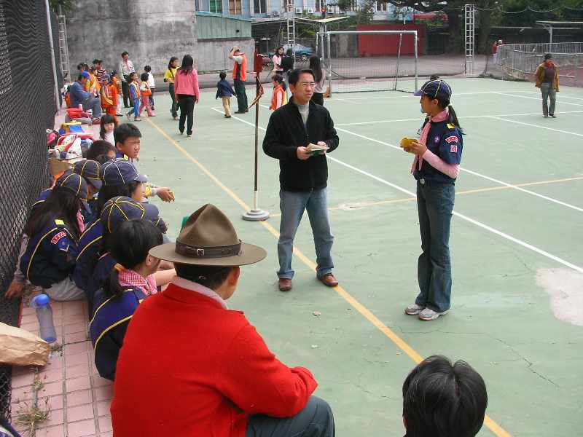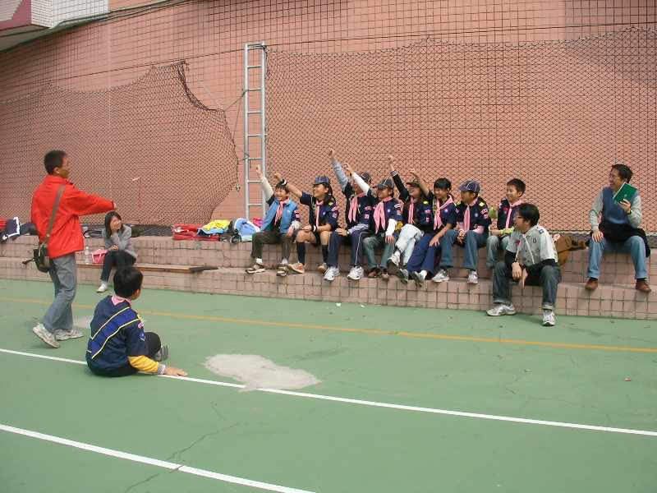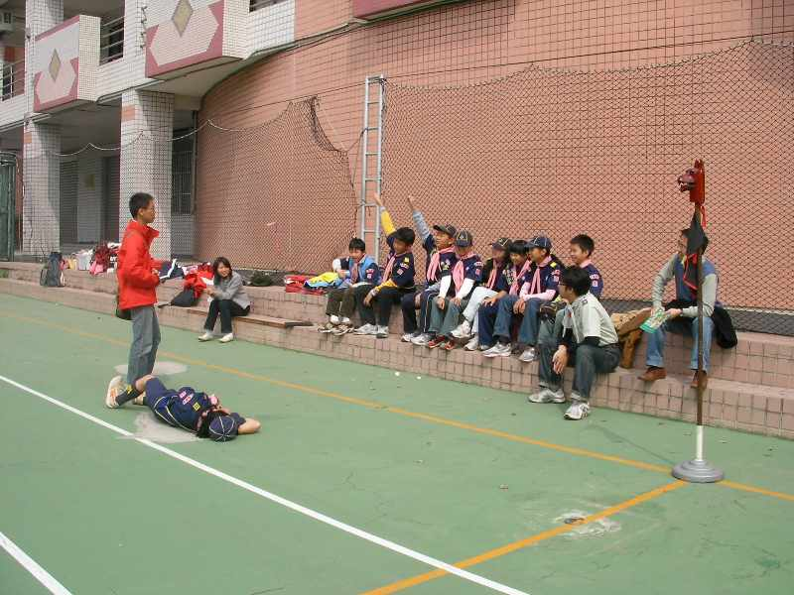
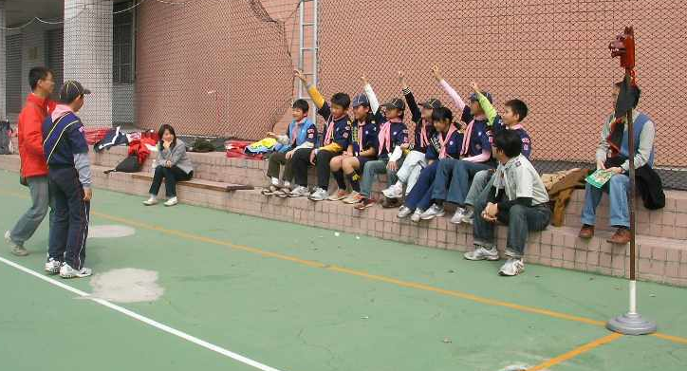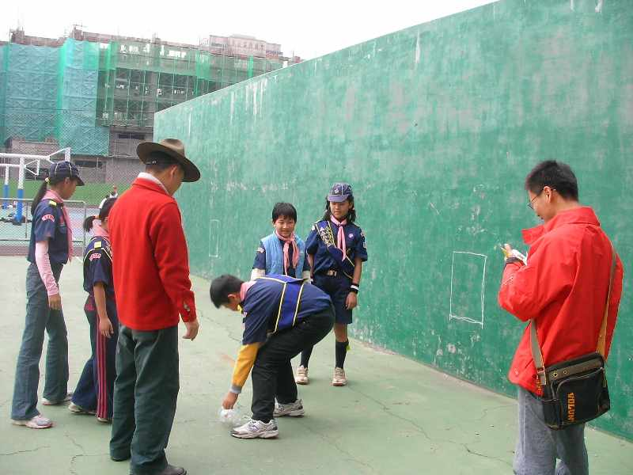

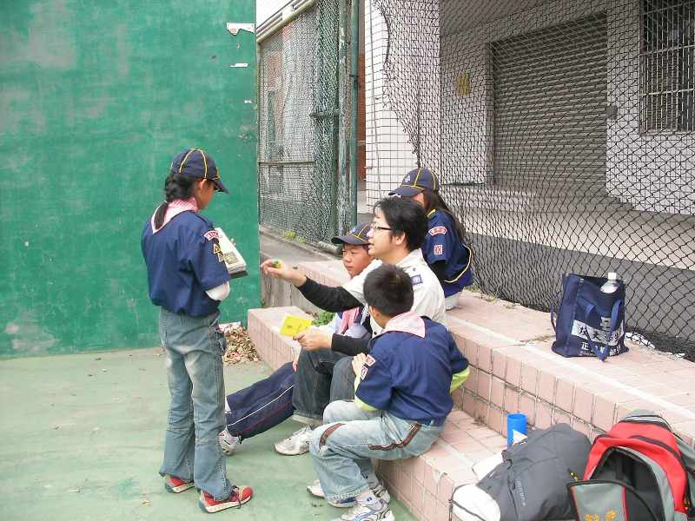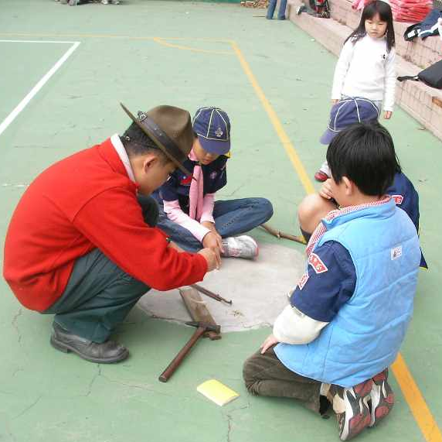
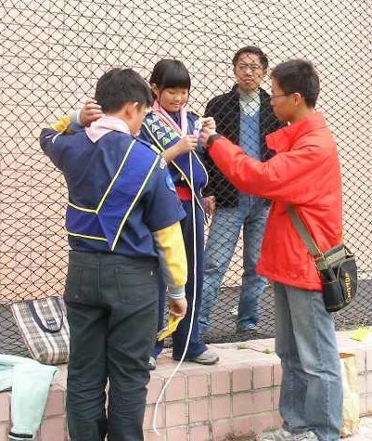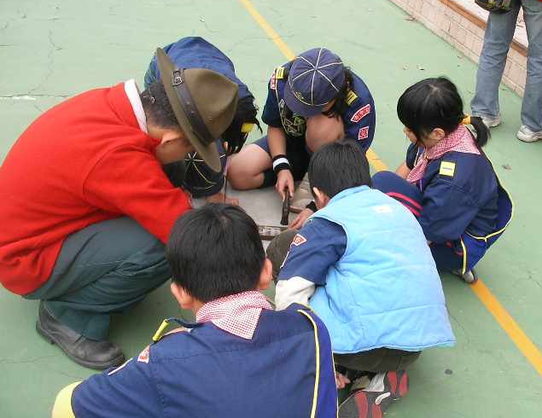

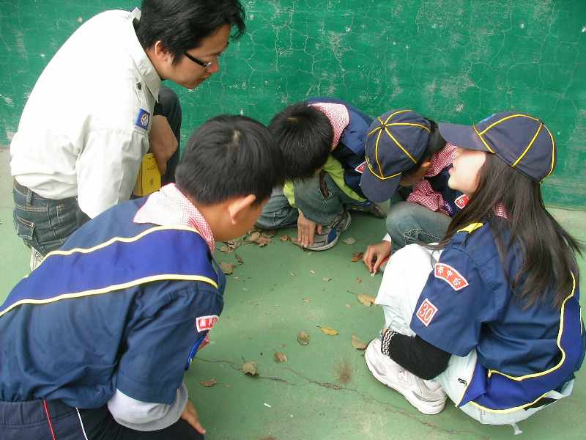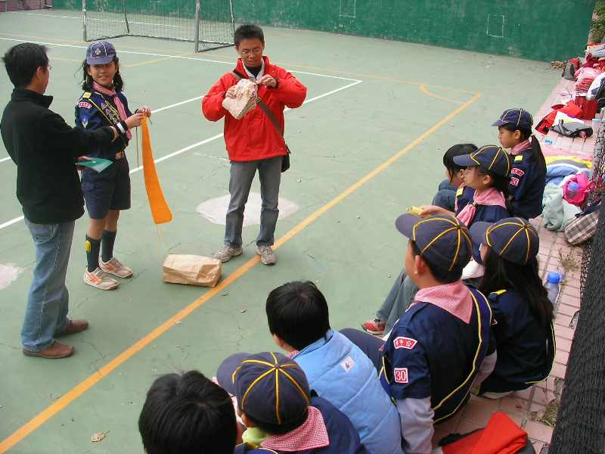

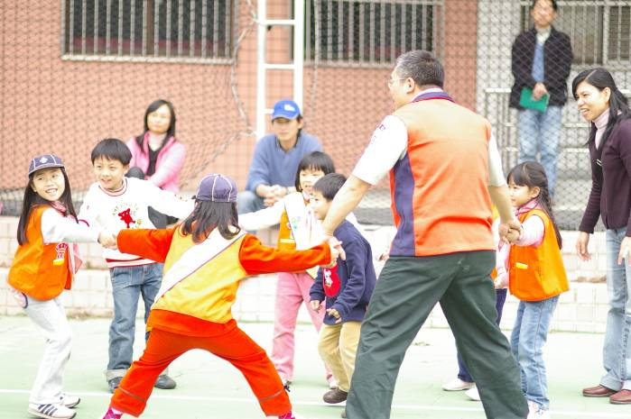
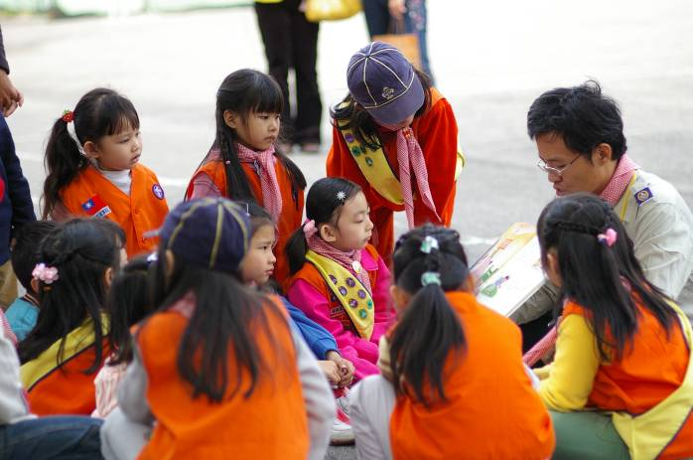

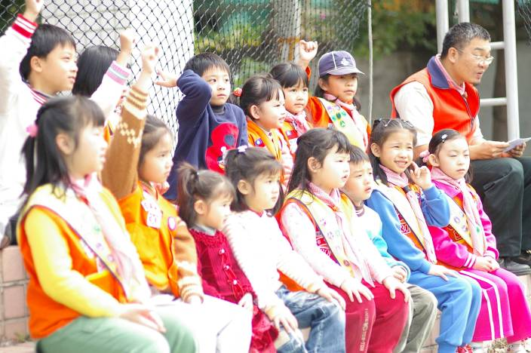
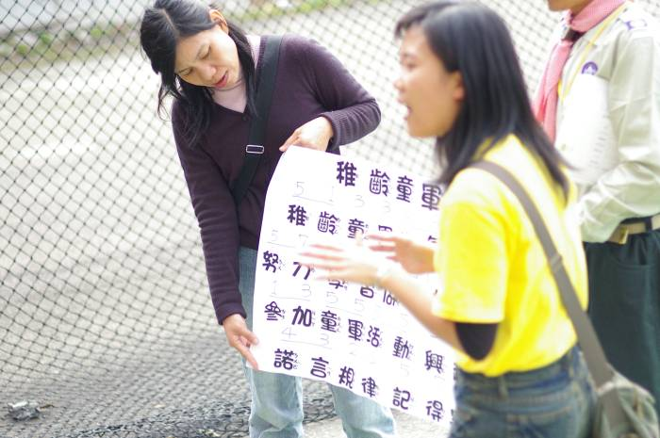

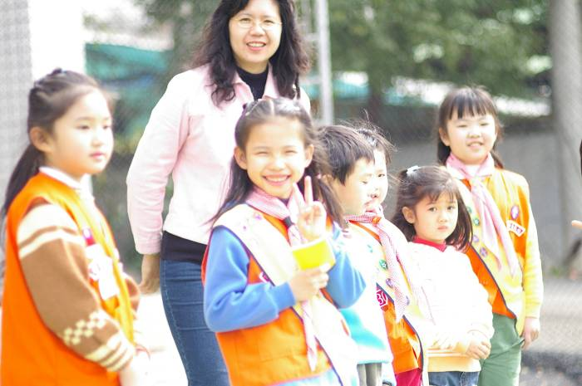
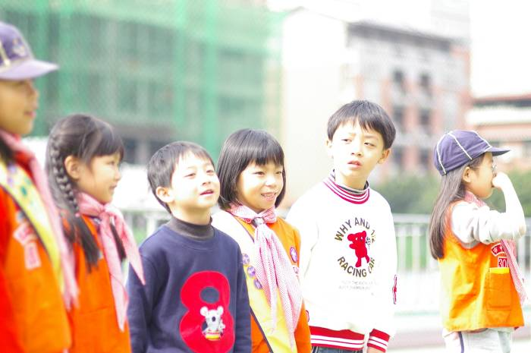

龍族幼童軍團97年度第三次團集會
時間:三月二十九日 (星期六) 下午3:00 – 4:40
地點: 台中一中
備註:
請自備 環保餐具, 帽子, 手帕, 水壼, 個人用葯, 茶杯.
已領到制服和配件的小朋友, 請著制服參加.
請小狼記得帶童軍手冊. (記得要貼相片)
小狼秀場名額3-5名, 每名2-3分鐘, 若有想表演的伙伴, 請先向阿克拉報名

幼童軍團集會內容:

台中市第30團龍族幼童軍團
97年度第 三 次團集會
日 期 |  | 97年 3 月 29 日 |  |  | 時間 |  | 下午3：00-4：40
地點 |  | 台中一中 |  |  | 設計者 |  | 學均
服務員 |  | 學均、耀堂、宏嘉、鴻明、君佩、長益、致遠、秉正、素華、淑貞、洪銘、瓊敏 |  |  | 參加人員 |  | 幼童軍 10 -12 人  家長 10-16 人
團集會  主題 |  | 羚羊: 第四單元(綜合驗收)  狼: 第一單元(綜合驗收)  鹿豹: 第一單元(綜合驗收) |  |  | 器材準備 |  | 團旗、旗杆、旗座、歌單、叢林奇談  其它: 童軍繩, 跳繩, 血跡, 急救箱, 小鰴章, 領繩
活  動  流  程 | 時間 |  | 項目 | 負責人 | 器材 | 內容
活  動  流  程 | 5’ |  | 小隊時間 | 副團長 |  | *集合、點名、精神服裝儀容及小隊箱檢查, 收進程手冊  *進程驗收:  - 需老狼分別驗收之項目, 可在此時進行  - 可進行打掃團部, 準備團集會場地等小隊服務工作.  - 晉程鹿級者可自願帶領小隊遊戲
活  動  流  程 | 5’ |  | 吼聲 | 阿克拉 | 狼頭, 國旗 | 開始吼聲
活  動  流  程 | 20’ |  | 叢林奇談 | 恢復人的生活-下(君佩.偉聖 ) | 叢林奇談(上) | 小狼版(15’), 老狼版(5’): 每次份量約半篇, 說故事者自行挑重點講即可. 時間到即停
活  動  流  程 | 20’ |  | 叢林劇&遊戲 | 製作紙飛機及紙飛機大賽 | 孩子國紙飛機模型圖 | - 兩小隊輪流各派隊員上場, 抽出題目後, 在不說話的狀況下, 以比手劃腳方式, 讓隊員猜出答案.  - 進階: 抽出同一題目, 每次只對一名隊員比手劃腳, 該名隊員了解後, 再傳給下一名隊員,看看最後一位隊員答案是否正確. (由最後一位隊員開始說答案)
活  動  流  程 | 30’ |  | 進程時間 | 羚: 鴻明狼: 耀堂  鹿: 宏嘉 | 進程手冊 | 幼童軍原則上分羚羊, 狼, 鹿, 豹四組進行. 必要時可合併. 活動內容依團集會主題單元進行  羚: 叢林故事.禮節.跳叢林舞.吼聲練習(驗收所有考核)  狼: 衛生: 預防注射 繩結(平結, 包裹, 蝴蝶結), 跳繩  讀書: 小狼說故事  鹿: 衛生: 小刀傷急救, 穿著整齊照料衣物  繩結:接繩結,稱人結,整理繩子. 平均台來回(3m x 10cm x 30cm) 服務: 準備團集會場, 小隊遊戲  讀書: 大事報報, 叢林故事引言
活  動  流  程 |  |  | 行政時間 | 阿克拉 |  | 宣佈事項, 繳費, 文書, 工作分配, 家長心得交流
活  動  流  程 | 15’ |  | 小狼秀場  洪銘 | - 晉程狼級者可自願做兩分鐘課外讀物故事介紹, 或展示蒐集品  - 晉程鹿級者可自願做兩分鐘介紹自己看過最喜歡的叢林奇談三則故事. 或報告看報紙所知最近國家大事.  - 晉程豹級者可做閱讀心得報告及展示, 帶領全團遊戲等  - 專科章中有需要表演, 展示者, 可利用此時間進行.  - 欲上臺展演者, 需於前一次團集會向老狼登記, 每次最多四個名額.每人2-3分鐘.
活  動  流  程 | 5’ |  | 小隊時間 | 副團長 |  | 集合、點名、整理小隊箱, 精神服裝 儀容檢查  *發還進程手冊
活  動  流  程 | 5’ |  | 吼聲 | 阿克拉 | 狼頭, 國旗 | 結束吼聲
- 大部份進程狼級的小狼, 都還沒有完成蒐集(半年以上任何一種蒐集, 能剪報並匯集成冊) 和讀書(用自己零用錢買兩本課外讀物閱讀, 會講閱讀過的故事)兩項進程. 提醒小狼們要趕快進行.
- 值日小隊: 黑小隊: 佈置團集會會場, 棕小隊: 整理團集會場地清潔

稚齡童軍團集會內容:
台中市第30團龍族稚齡童軍團
97年度3月份團集會
日 期 |  | 97年3月29日 |  |  | 時間 | 15：00-17：00
地點 |  | 台中一中 |  |  | 設計者 | 士弼
服務員 |  | 宏聯、君佩、慧如、啟南、素蘭、芬蘭、崇宇、本榮、德淳、邦立、惠玲、瑛芳 |  |  | 參加人員 | 稚齡童軍 8-16 人  家長 8-16 人
團集會  主題 |  | 健康的身體 |  |  | 器材準備 | 團旗、旗杆、旗座、歌單、童軍繩、口哨、故事繪本
活  動  流  程 | 時間 |  | 項目 | 負責人 | 器材 | 內容
活  動  流  程 | 5min |  | 準備時間 |  |  | 1.各小隊集合、點名、服裝儀容及小隊箱檢查，繳交進程手冊。  2.複習吼聲、敬禮及狼寶寶歌。
活  動  流  程 | 5min |  | 開始儀式 |  | 國旗、團旗、旗杆、旗座 | 吼聲、向國旗敬禮、狼寶寶歌。
活  動  流  程 | 10min |  | 遊戲時間 | 士弼 | 身體拼圖 | 「身體密碼」，可配合個人保健技能章驗收。
活  動  流  程 | 15min’ |  | 故事時間 | 芬蘭 | 繪本故事 | 建議可攜帶繪本協助解說。
活  動  流  程 | 30min |  | 遊戲時間 | 本榮 | 童軍繩、口哨 | 「追趕跑跳碰」，可配合個人體能技能章驗收。
活  動  流  程 | 20min |  | 進程時間 | 地球：  星星：  月亮：  太陽： | 進程手冊 | 地球：能表達稚齡童軍團集會的吼聲與敬禮。  星星：能說出重要的電話號碼，以及打電話的禮節。  月亮：能介紹同學予伙伴認識。  太陽：能簡述住家附近之社區環境並說明步行的交通規則。
活  動  流  程 |  |  | 行政時間 | 團長 |  | 團務相關事項說明、費用繳納及家長心得交流
活  動  流  程 | 15min |  | 狼寶寶舞台秀 | 技能章中有需要表演、展示者，可利用此時間進行；欲上臺展演者, 需於前一次團集會登記，每次最多5個名額.每人2～3min。
活  動  流  程 | 5min |  | 小隊時間 | 副團長 |  | 1.集合、點名、服裝儀容檢查並整理小隊箱，進程手冊發還個人保管。  2.複習吼聲、敬禮及狼寶寶歌。
活  動  流  程 | 5min |  | 結束儀式 | 團長 | 國旗、團旗、旗杆、旗座 | 吼聲、向國旗敬禮。

